Охрана здоровья

**Совместная работа на основе договорных обязательств «Городская детская поликлиника позволяет осуществлять медицинский контроль за состоянием здоровья воспитанников, регулярно проводить медицинские обследования детей врачом-педиатром и профилактические осмотры врачами узких специальностей детей декретированных возрастов.  
     В детском саду действует комплексная система оздоровления детей, предусматривающая организацию оздоровительной, лечебно-профилактической и воспитательно-образовательной работы во всех возрастных группах детского сада. В Учреждении проводятся лечебно-профилактические мероприятия. Оценка состояния здоровья детей проводится на основании текущих наблюдений и по итогам профилактических осмотров.**

|  |  |  |
| --- | --- | --- |
| [DSC01935](http://52mayachok.68edu.ru/wp-content/uploads/2014/04/DSC01935.jpg) | [DSC01932](http://52mayachok.68edu.ru/wp-content/uploads/2014/04/DSC01932.jpg) | [DSC01933](http://52mayachok.68edu.ru/wp-content/uploads/2014/04/DSC01933.jpg) |
| Кабинет врача | Процедурная | Изолятор |

[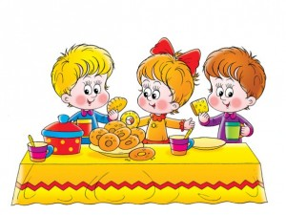](http://52mayachok.68edu.ru/wp-content/uploads/2014/04/x_d7f9bd9a.jpg)

Условия питания

**В детском саду организовано 3 разовое питание согласно примерному 10 дневному меню, разработанному на основе физиологических норм питания. В меню представлены разнообразные блюда, между завтраком и обедом дети получают второй завтрак в виде соков, кисломолочных продуктов, фруктов, выпечки. В ежедневный рацион питания включены основные продукты, овощи, творог, мясо, рыба.**

[**Постановление администрации города «Об утверждении денежных норм питания воспитанников в муниципальных дошкольных образовательных учреждениях города».**](http://ru.calameo.com/read/000927350f7b1114a2dd8)

* [**Рекомендуемые наборы продуктов для организации питания детей в дошкольных образовательных организациях для детей 1 — 3 лет;**](http://52mayachok.68edu.ru/wp-content/uploads/2014/04/%D0%BD%D0%B0%D0%B1%D0%BE%D1%80%D1%8B-%D0%BF%D1%80%D0%BE%D0%B4%D1%83%D0%BA%D1%82%D0%BE%D0%B2-1-3.pdf)
* [**Рекомендуемые наборы продуктов для организации питания детей в дошкольных образовательных организациях для детей 3 — 7 лет;**](http://52mayachok.68edu.ru/wp-content/uploads/2014/04/%D0%BD%D0%B0%D0%B1%D0%BE%D1%80%D1%8B-%D0%BF%D1%80%D0%BE%D0%B4%D1%83%D0%BA%D1%82%D0%BE%D0%B2-3-7.pdf)

**Консультации**

* [**Консультация «Здоровое питание наших детей**](http://52mayachok.68edu.ru/wp-content/uploads/2014/04/%D0%B7%D0%B4%D0%BE%D1%80%D0%BE%D0%B2%D0%BE%D0%B5-%D0%BF%D0%B8%D1%82%D0%B0%D0%BD%D0%B8%D0%B5.pdf)
* [**Консультация «Здоровое питание — залог воспитания»**](http://52mayachok.68edu.ru/wp-content/uploads/2014/04/%D0%BF%D0%B8%D1%82%D0%B0%D0%BD%D0%B8%D0%B5-%D0%B8-%D0%B2%D0%BE%D1%81%D0%BF%D0%B8%D1%82%D0%B0%D0%BD%D0%B8%D0%B5.pdf)

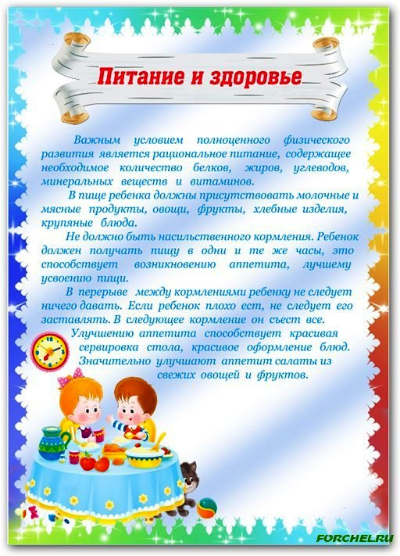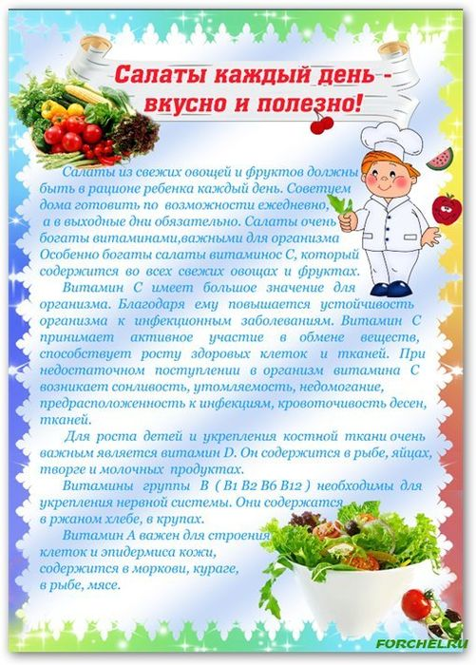

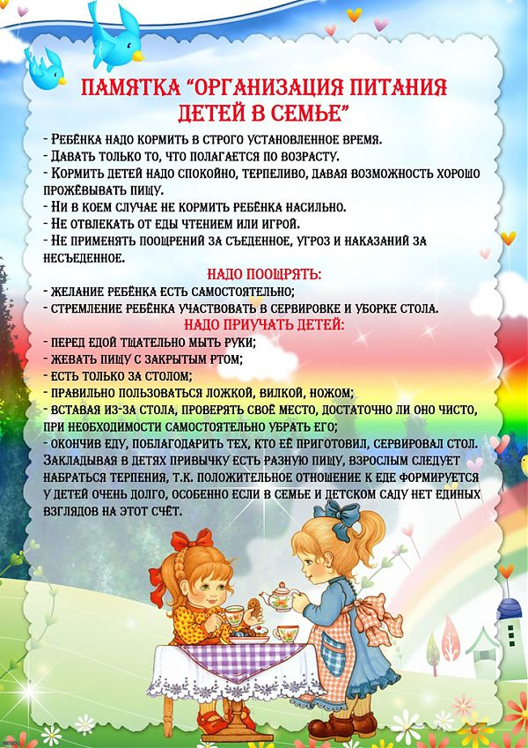

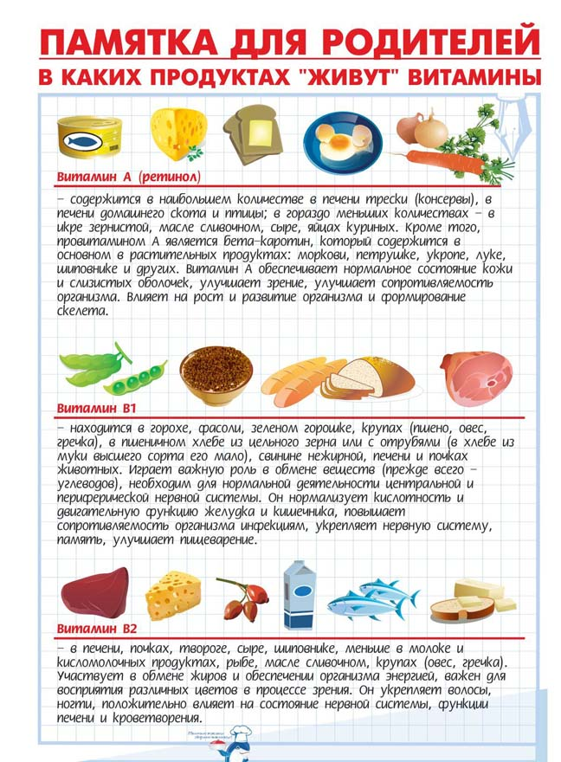







[](http://52mayachok.68edu.ru/wp-content/uploads/2014/04/x_d7f9bd9a.jpg)